- 資訊理論】

教學時數：3節

- 事前準備
  - 不插電：請學生準備空白紙與文具用品即可。
  - 插電：使用下方連結進行珠璣妙算Master Mind遊戲，若連結失效可搜尋其他網頁替代。(注意頁面是否會出現不適宜的廣告)
http://www.archimedes-lab.org/mastermind.html

- 活動流程一 – 資訊的概念(問答與討論)
透過以下問答來討論何謂資訊(Information)？
  - 我們如何得知在一本書中有多少的資訊？首先閱讀目錄與推薦序，可以先大略知道這本書大概在談些什麼內容。
  - 書中的頁數和字數是重要的因素嗎？比起內容，頁數與字數不是最重要的事情。
  - 一本書會比另外一本有更多的資訊嗎？取決於「實用性」，教科書相對於漫畫書，因為牽涉到考試用途，所以相對被認為擁有比較多的資訊。若是將漫畫書視為考試科目，那裡面所談的任何事情就因此被視為資訊。
  - 一本非常無聊或是特別有趣的書，哪個包含的資訊量較多？如上一個問答，趣味性與實用性並不相等。
  - 一本400頁但都是廢話的書，會比一本電話簿含有更多的資訊嗎？如果常常需要查詢電話簿的內容，則這本電話簿相對含有更多的資訊，但若平時並沒有使用電話簿的習慣，那裡面的內容就不被視為資訊了。

通常我們藉由某段訊息(或者某本書)「讓人驚訝的程度」來測量資訊
例如：
一個總是走路到學校的朋友告訴你：「我今天走路到學校」，你一點都不會感到驚訝，因為你早就知道了。
但是如果你的朋友告訴你：「我今天坐著直升機到學校」。這樣的訊息會讓你很驚訝，接下來他告訴你的事情就會包含非常多的資訊。

如何測量某段訊息的「驚訝值」？
看看要猜到那個資訊會有多困難。
如果你的朋友告訴你：「猜猜我今天是如何到學校的？」而答案是他走路到學校，這個時候你會有比較高的機會在第一次就猜到正確答案。
但如果答案是坐直升機，甚至太空船，那麼有可能得猜好幾次才能猜到答案。

因此，某個訊息所包含的資訊量，是藉由是否容易被猜到來衡量的。

- 活動流程二 – 猜測的策略，終極密碼(猜數字遊戲)
由一個自願者擔任出題者，在1~100之間選擇一個數字作為題目。其他人依需猜測數字，每猜測一次且並未正確猜中題目時，出題者要回答題目在剩下的數字範圍區間，下一人再接著從這個範圍區間之中猜測，直到有人猜中數字為止。

例如出題者選擇「37」為題目，第一位猜測「54」，則出題者回答「1到54」。第二位猜測「22」，則出題者回答「22到54」，依此類推。

有時候終極密碼的遊戲會在聚餐進行到尾聲的時候進行。由與會者輪流擔任出題者，其他人進行猜測，不小心猜到題目數字者必須吃掉指定的剩菜。在教室以活動方式進行，因為不適合使用處罰手段，所以改變遊戲方式，請學生以「儘快猜到題目」為目標。使用範圍1~100進行幾回合的遊戲，請學生思考應該使用什麼策略才能更快地猜中題目數字。(提示：每次將範圍縮小一半) 接著進行以下問題討論，在出題方式改變之下，猜測的策略是否仍然一樣，還是變得不可猜測了呢？

  - 猜1到1000之間的數字
  - 猜1到100萬之間的數字
  - 任何一個整數
  - 有特定模式的一串六個數字，但模式只有出題者自己知道(回答時必須從第一個到最後一個依序回答)，例如2、4、6、8、10、12

對於前兩個題目來說，可以同樣使用每次將範圍縮小一半的策略來進行，並不會多花費多少時間。但後面兩個題目因為沒有一個明確的範圍可作為線索（整數包含負整數、0、以及整數，無法界定極大與極小的範圍，特定模式的數字，由於模式並未公開說明，範圍同樣無法定義），因此是無從猜測起的。

- 活動流程三 – 珠璣妙算Master Mind
使用網路瀏覽器開啟遊戲連結，讓學生遊玩並探索猜測的策略。使用以下網址為例：
http://www.archimedes-lab.org/mastermind.html

  - 總共有6個顏色的球，依你的猜測依序點擊。
  - 按下「Delete」可重新輸入猜測、按下「Check」後檢查你的答案。
  - 顏色、位置皆正確，右方顯示一顆「黑球」；顏色正確但位置錯誤，則顯示一顆「白球」。
  - 反覆猜測，在十次猜測機會中得到四顆球的正確顏色與位置。
  - 注意同樣顏色的球可以重覆出現。
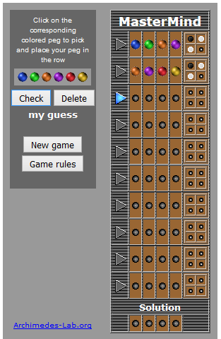

- 活動流程四 – 決策樹的繪製
先前提到的猜數字遊戲，假設題目訂為0到7之間的某個數字，若我們想嘗試用最少的猜測次數來猜到答案，可以使用畫圖的方式來展現猜測的策略。

猜測的訣竅是每次都將猜測的範圍縮小一半，所以第一次詢問出題者，就問他題目有沒有大於或等於４？

出題者若回答「否」，那代表題目可能的範圍只剩下０、１、２或３這四個數字，範圍馬上縮小了。

依此類推，我們把詢問的過程畫成下面的樹狀圖：
空格內為提問，箭頭方向則是對於提問的回應。依據每次縮小一半範圍的猜測策略，第一次詢問題目是否大於或等於4？若出題者回答「是」，則剩餘的可猜測範圍就是4、5、6、7四個數字。第一次詢問題目是否大於等於6？若出題者回答「否」，則可猜測範圍就剩下4或5兩個數字。最後只要再詢問題目是否大於或等於5，就能確定正確答案為何了。
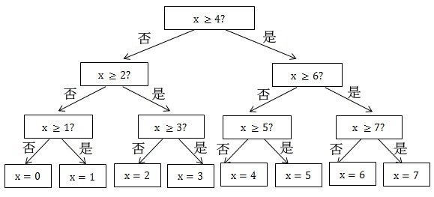
說明完決策樹的畫法後，接著與學生進行以下問答：
  - 要猜到數字5需要做哪些決定（是／不是）？(按「是」、「否」、「否」的順序進行即可)
  - 你需要多少決定（是／不是）才能猜測出任何數字？(３次)
  - 在樹最下方的數字下方，寫下這８個數字的二進位表示法。提示學生，依照之前學習二進位數字的方法，設定使用的卡片為３張。
  - 仔細觀察決策樹，如果路徑「不是」= 0、「是」= 1，你發現了什麼？(路徑走法與數字的二進位表示法是一致的，例如數字6的二進位數字表示為110，在決策樹上的走法為「是」、「是」、「否」，即對應為「1」、「1」、「0」)

請學生在紙上畫出「猜測數字範圍0~15」的猜測決策樹。(給老師的提示：樹的大小會比0~7的決策樹大了一倍)。

- 延伸結論
猜測的方法能被應用來建造一個預測使用者輸入的電腦介面。這對於打字有困難的身心障礙人士相當有幫助。電腦可以建議他們接下來可能要輸入什麼，而他們只需要選擇他們想要的字即可。這樣的系統也以不同的形式被應用在手機打字的介面上。

